LEVANTAMIENTO DE DATOS

BLOQUE 1 — Conocer el negocio
- ¿Qué hace exactamente la importadora?
La importadora compra los productos en china, obviamente los traen a ecuador, y los almacena en la bodega de Riobamba, donde también tienen la tienda se podría decir, y de Riobamba también manda bultos de los productos a las sucursales de guayaquil que son 2, de ahí también venden de las tiendas, y si es de otro lado de guayaquil también hacen envíos, aunque es a todo el país (Si no se entiende algo pregúntame para aclararlo)

2. ¿Qué productos venden?
La verdad vende bastantes productos como papelería, platos, cosas para mascotas, decoración del hogar, tomatodos, cosas para deportes y yoga, cristalería, peluches, juguetes, cosas para bebes, mochilas, ollas, pañaleras zapateras y mas cosas jaja. Cuantos productos tienen yo diría que son muchísimos y siguen entrando porque por ejemplo ya se viene temporada de navidad entonces vienen bastantes productos para regalar, otro ejemplo en carnaval, venden acorde a la temporada algo así es
3. ¿A quiénes venden?
Pues como te digo que tienen las tiendas físicas venden a cualquier persona que paso por la tienda y le intereso o incluso también compran personas que tienen sus negocios y necesitan comprar bastante, asi q diría que venden al por mayor y menor
BLOQUE 2 — Cómo venden actualmente

4. Cuando alguien quiere comprar un producto, ¿qué hace actualmente?
Pues como te digo que tenemos las tiendas ven el producto y lo compran ahí en la tienda y se le genera su factura, pero si compra una persona que vive en otra provincia mira el producto escribe al whatsapp se le envia el catalogo para que vea mas opciones y colores, se realiza el pago del producto y se envia el cliente también paga el precio del envio pero al momento de recibir su producto y creo que les saben hacer una proforma aunq no tengo muy bien entendido eso asi q debería de preguntarle a mi tia para estar mas segura

5. ¿Cómo llegan actualmente los clientes?
Los clientes llegan por curiosidad al ver los productos en los estantes al menos asi es cuando pasan por la tienda, pero la mayoría se entera porque tenemos una cuenta de tik tok donde se realizan los lives y ahí mencionan la ubicación y las personas van o si son de otro lado solo se les menciona que hacemos envios a todo el país y se manda el catalogo

6. ¿Cómo manejan los precios?
La importadora por ahora maneja 3 precios, el precio por bulto, por mayorista y por unidad, de esta manera a la persona que quiera llevarse 100 unidades se le menciona el precio del bulto y la cantidad que hay en el bulto, el precio de mayorista es para las personas que se lleven mas de 6 unidades, y pues el precio de unidad para los que solo quieren uno. Aunq había escuchado que probablemente el precio por mayorista ya no va a ir pero igual déjame le pregunto a mi tia para estar mas segura

7. ¿Cómo hacen actualmente una cotización?
Quiero saber el proceso real, no cómo nos gustaría que fuera.
Por ejemplo:
El cliente manda WhatsApp → la persona encargada revisa Excel → calcula precio → hace PDF → lo manda por WhatsApp.
O quizá tienen otro sistema.
Si utilizan Excel, Word, algún programa, cuadernos, WhatsApp, etc., dime todo. No importa si parece poco profesional; precisamente estamos intentando entender qué podemos mejorar.

📦 BLOQUE 3 — Productos e inventario

8. ¿Cómo controlan actualmente el inventario?
¿Utilizan:
- Excel
- algún programa
- sistema propio
- hojas físicas
- otro?
Y:
¿Quién actualiza el inventario?

9. ¿Qué información tienen de cada producto?
Por ejemplo:
Código
Nombre
Marca
Categoría
Precio
Stock
Descripción
Fotos
Características
Peso
Dimensiones
Proveedor
Dime cuáles utilizan actualmente.

10. ¿Los productos tienen códigos?
Si tienen códigos, y si son importantes porque mi tia asi se da cuenta cuanto venden por el sistema que tienen y ver si le robaron o no

11. ¿Con qué frecuencia llegan productos nuevos?
Esto nos ayudará a decidir si necesitamos un sistema para que tu tía o alguien de la empresa pueda:
➕ Agregar producto
sin tener que llamarte cada vez.

🚚 BLOQUE 4 — Entrega y envíos

12. ¿Cómo recibe el cliente su producto?
Las personas que quieren ir al local obviamente compran ahí y ya pero los que viven en otras provincias si hacen envios a todo el país por transporte pesado (que es la mas barato aunq también depende la zona), Servientrega y por cooperativa por transporte pesado el cliente paga el envio una vez se le haya entregado el producto

13. ¿El costo del envío es fijo o depende del pedido?
Por ejemplo:
Quito = $X
Guayaquil = $X
Cuenca = $X
o depende del peso/cantidad/distancia.

14. ¿El cliente necesita saber el costo del envío antes de comprar?
Esto puede determinar si nuestro sistema de cotización necesita calcularlo automáticamente o simplemente dejar que la empresa lo determine.

👥 BLOQUE 5 — Personas que trabajan en la empresa
Esta parte es muy importante para el sistema administrativo.

15. ¿Quiénes utilizarían la página por dentro?
Por ejemplo:
Tu tía → administradora
Vendedor → gestiona clientes
Bodega → inventario
Contabilidad → información de ventas
¿Quién necesitaría entrar al sistema?

16. ¿Todos deberían poder hacer lo mismo?
Por ejemplo, quizá:
Administrador
→ puede modificar todo.
Vendedor
→ puede ver clientes y cotizaciones.
Bodega
→ puede modificar inventario.
Esto nos permitiría crear diferentes roles y permisos.

🌐 BLOQUE 6 — Qué esperan de la página
Ahora sí empezamos a hablar de la página.

17. ¿Qué quiere conseguir tu tía con la página?

"¿Qué te gustaría que la página haga por el negocio?"
Y anota literalmente lo que diga.
Puede responder cosas como:
"Quiero que la gente vea nuestros productos."
"Quiero recibir pedidos."
"Quiero que nos contacten por WhatsApp."
"Quiero que aparezcamos en Google."
"Quiero dejar de mandar fotos por WhatsApp."
"Quiero tener un catálogo."
Todo eso son requerimientos reales.

18. ¿Quieren vender directamente por internet?
Esta pregunta cambia muchísimo el proyecto.
Hay dos posibilidades:
A — Catálogo + contacto
Página
↓
Productos
↓
Cliente solicita información
↓
WhatsApp / cotización
↓
Venta
B — Tienda online
Página
↓
Productos
↓
Carrito
↓
Checkout
↓
Pago
↓
Pedido
↓
Entrega
No asumiría que necesitan B solamente porque sea más "completo".

19. ¿Quieren que los precios sean visibles?
Puede ser:
🟢 Precio visible para todos.
🟡 Precio solamente después de iniciar sesión.
🔵 No mostrar precio y utilizar "Solicitar cotización".
Esto depende muchísimo del modelo comercial.

📱 BLOQUE 7 — Clientes

20. ¿Quieren que los clientes tengan una cuenta?
Por ejemplo:
Crear cuenta
↓
Mi perfil
↓
Mis cotizaciones
↓
Mis pedidos
↓
Mis datos
O prefieren que cualquier persona pueda solicitar una cotización sin registrarse.

21. ¿Necesitan guardar información de los clientes?
Por ejemplo:
- Nombre
- Empresa
- Teléfono
- Correo
- Dirección
- Historial de cotizaciones
- Historial de compras

🎨 BLOQUE 8 — Imagen de la empresa
Ahora nos alejamos un poquito de la programación.

22. ¿La empresa ya tiene identidad visual?
Si la empresa si tienen un logo, los colores no sabría decirte pero supongo que son el rojo y el azul porque en su logo lo usan de dejo la imagen para que veas, para los clientes que compran bultos y las personas que están bastante interesadas en los productos se les da una tarjeta que tienen los numero para contactar, también tiene yn poco de lo q venden y la dirección de la sucursal, redes sociales si tienen aunq mayormente están mas activos en tik tok donde hacen videos y lives para promocionar y poder vender realizando combos, promociones, algunos de los clientes compran por el live ya que preguntan bastante. No tienen fotografías profesionales la mayoría de fotos que se suben a la pagina de la sucursal de Riobamba (Solo son fotos tomadas desde el celu, te dejo foto de como es, hasta hay productos que no cargan las imágenes y estaba revisando que tenia algunos errores)
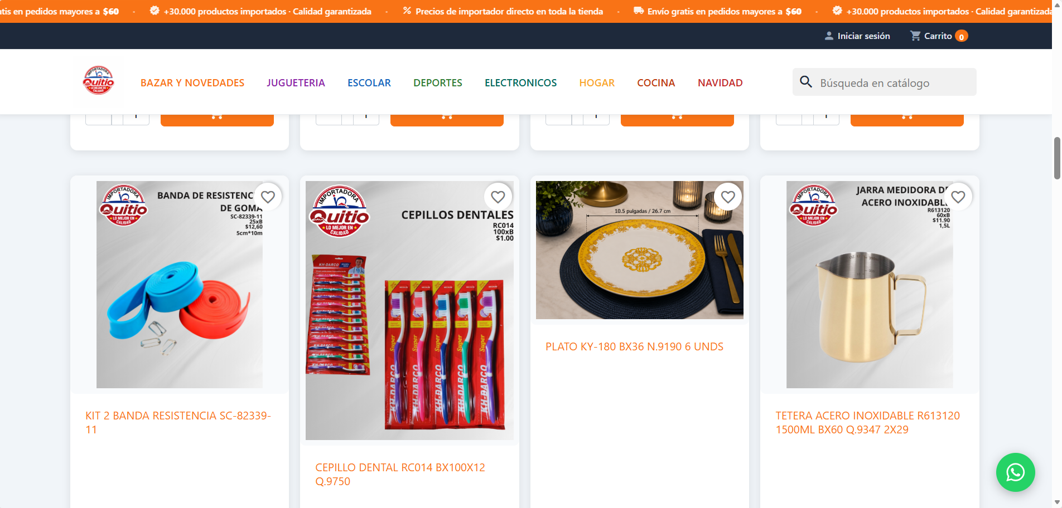

23. ¿Hay alguna página web que le guste a tu tía?

24. Si pudieras eliminar un problema que tienen actualmente usando una página web, ¿cuál sería?
Esta pregunta puede descubrir cosas que nosotros jamás pensaríamos.
Por ejemplo:
"Nos preguntan todos los días por productos que no tenemos."
→ Necesitamos disponibilidad.
"Nos toca mandar el mismo catálogo por WhatsApp todo el tiempo."
→ Catálogo online.
"Perdemos las solicitudes."
→ Sistema de cotizaciones.
"No sabemos qué clientes preguntaron anteriormente."
→ CRM/historial.
"Mi vendedor tarda mucho haciendo cotizaciones."
→ Generador de cotizaciones.
Y ahí es donde una página bonita se convierte en una herramienta que realmente le ahorra trabajo a la empresa. 💚

1. Cocina — Cafeteras, coladores de acero, ollas de acero, bandejas de acero, tazones de acero, dispensador de aceite, jarras medidoras, infusoras, tablas para picar, porta leche, exprimidor de limones/portaservilletas.
2. Vajilla y Platos — Platos cerámica, melamine, opal, tazas de cerámica, copas, vasos, cristalería, cubiertos
4. Decoración — Floreros de madera, floreros de vidrio, espejos acrílicos, portaretratos, porta retratos de vidrio, piedras decorativas, chimeneas LED, vallas y césped decorativo, , bailarinas de repostería, alfombras, cortinas para baño, vinil adhesivo
5. Organización del hogar — Estantes, ganchos, plateras, basureros, zapateras, soportes de TV, mesas, frascos de vidrio,
6. Limpieza — Trapeadores, limpia vidrios, tablas para planchar, atrapamoscas
7. Deportes y Fitness — Balones, bandas de yoga, conos, pelotas de yoga, patines, scooter, fitness, tomatodos, deportes
8. Salud y Cuidado Personal — Terapia (rodilleras/fajas), bolsas de agua caliente, cepillos de dientes
9. Niños y Bebés — Bebés, legos, peluches, cubo rubik (diversión), loncheras, pañaleras, set de animalitos, alcancías
10. Viaje y Accesorios — Almohadas de viaje, paraguas, parasoles, mochilas, hieleras
11. Mascotas — Mascotas
12. Ferretería — Ferretería,
13. Electrodomésticos y Electrónica — Ventiladores, parlantes

